Upload Excel File Data To MS SQL Server Using Python (Source Code In Description)

<https://youtu.be/8o-6wq2LABA>



建立python與mssql的連接橋梁，create_engine用來create connection



從這裡import URL class用來建構connection string



用於接到mssql



從excel file load data，也可以把excel變成csv之後再用numpy等等來操作owo

(參考drive上的ML作業

接著準備一些參數

接著創一個connection string

再來是創SQL Alchemy engine

使用URL.create創建url

第一個參數指定DB type(mssql)加上使用的module(pypyodbc)

第二個參數提供connection string，需要以dictionary傳入

用create_engine建立SQL Alchemy engine傳入剛create好的URL並指定module



最後要Load excel file進來

用pd.read_excel去讀檔案。確保每個工作表都會被load進來，so設定sheet_name=None



到這邊跑一下(用jupiter or colab whatever)

然後print excel_file就會看到他會以dictionary形式顯示

這個dictionary的key是工作表名稱



Type of value is datafram



用以下的for迴圈 sheet_name就是key

Df_data就是value



對df object用tosql，在if_exists有三個選項1.fail 可以raise an exception，2. Replace去取代現有的，3.也可以使用append去添加更多data進去

然後因為他的範例excel沒有index所以=false



For this demo他把sheet 1 sheet 2合併到一個single table

先安裝SQLAlchemy跟pypyodbc跟panda

注意，似乎要在python檔案所在位置pip install才有用嗎？(發現好像不是

還有一種可能是python要使用跟anaconda同版本的去跑，比如我跑python3 tutorial.py會出錯但是改用python tutorial.py就成功跑起來了。

實驗1：把excel清空後執行會報錯，因為會insert 空的東西



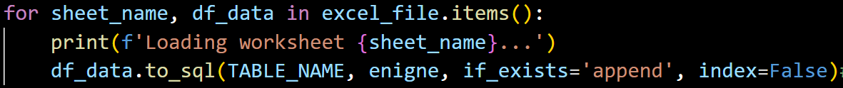

實驗2：在python清除SQL的資料

當屬性填錯(Student表中的屬性例如StudentName)或符合該屬性的資料不存在例如已經刪除apple再刪除一次都會報錯



實驗3：append fail replace換掉會影響嗎？

首先創好空的Student，開始測試。

用append：資料好好地進了table 無論該table存在與否

用replace，因為該table存在所以創一個新table取代之，但不知為何失敗了

經一系列針對replace的測試 包含Student初始存在or不存在等，都無法執行成功，故不建議使用

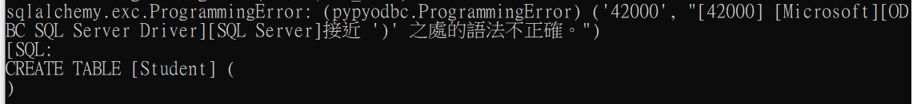

用fail，因為該table存在所以回報錯誤而已

如果該table不存在 他會在資料庫創一個這個table然後不放資料就說 該表格存在了嗚嗚

實驗4：Excel的屬性順序錯誤會不會影響？

可以 只要標題跟著你的資料一起就沒問題

實驗5：Excel的屬性有多或有少會不會影響？

會

實驗中將SheetA增加一個屬性StudentBLA然後下面寫一些字當資料，SheetB維持原本屬性數量

SheetA無法放入報錯，SheetB成功放入。

實驗6：Excel內容如果是數字的話有空格會錯？

發現excel會自動把數字周圍沒用的空格刪掉，他就不會錯OAO!!

但是之前某次實驗中意外讓數字格子中有空格，就不行了

實驗7：Primary key如果我在匯入的時候重複了會報啥錯？



實驗8：Sheet name不是None的話？

就不用使用for迴圈來拆解excel了



實驗9：對excel檔案預處理

發現如果有換行，以read_excel然後放入sql來處理，基本上不會有事

不過沒關係 我們還是處理他。

注意數字如果是primary key就不能直接用這個處哩，這個只能把數字寫成Null

換行符處理，將換行符替換成空格。

Primary key 獨立



還要檢查當前table的primary key有沒有跟現在excel中的重複，有的話就把那row殺掉

不允許Null的檢查

數字不能是文字

將該是數字但不是數字的變成NULL，注意要放在check not null之前跑，免得出錯



Foreign key檢查

…待補充

長度限制

換行換空格

表四 需要check foreign key是否存在於另外三個表，還需要check由med_id source_id sample_id組合出來的primary key在excel中以及在mssql中 當前有無重複。



用這樣取得在mssql那些表中有那些id存在，然後跟現在excel中對比不存在的踢出去

valid_rows = [row for _, row in excel_sheet.iterrows() if tuple(row[['Med_id', 'Source_id', 'Sample_id']]) not in invalid_rows_set and tuple(row[['Med_id', 'Source_id', 'Sample_id']]) not in duplicate_set]

用這個處理primary key把重複的或不符合的row刪除

Jupiter：

按run之前記得先儲存

實測如下才算成功，否則要用prompt跑.py檔debug

